Présentation d’une séquence – Formateurs Académiques Formation Initiale, Académie de Versailles – août 2019
BMI - BB

Titre de la séquence : “La música en la calle: ¿tradición popular o vector de cohesión social?”
Programme culturel : L’art de vivre ensemble
Axes : Axe 3 - Le village, le quartier, la ville (Axe 1 - Vivre entre générations / Axe 6 - La création et le rapport aux arts)
Problématique : ¿En qué sentido podemos decir que la música y el baile, al manifestarse en la calle, son una afirmación de la identidad, y los vectores de la cohesión social de un pueblo ?
Niveau : 2de
Niveau du CECRL : A2
Nombre de séances : (½ séance d’introduction) + 4 séances + 1 séance pour l’évaluation (+ remédiation)

- Objectifs culturels :
-musiques et danses traditionnelles d’Espagne et d’A-L - Cuba, Argentine, Pérou (sevillana (et la feria de Séville), flamenco, tango, milonga, rumba, conga, marinera, huayno)
-le réalisateur Fernando Trueba, le musicien et compositeur Bebo Valdés, l’écrivain José María Arguedas, le musicien Eliades Ochoa et le Buena Vista Social Club, le danseur de flamenco Eduardo Guerrero, la chanteuse Buika, le groupe Calle 13, le chanteur et musicien Manu Chao

- Outils linguistiques :
-lexicaux : le lexique lié aux danses étudiées et à la musique, quelques instruments de musique, le lexique lié à la cohésion sociale, à l’identité, au vivre ensemble, au partage, le lexique des sentiments tels que la joie, le lexique lié aux héritages, métissages, à la fusion des cultures, le lexique de la description d’images, des nationalités et habitants de certaines villes, le lexique pour structurer ses idées, l’expression de l’opinion personnelle
-grammaticaux : ser/estar, estar + gérondif, le présent de l’indicatif, la préposition « a » devant un COD de personne, l’accord des adjectifs, « se + 3ème personne » pour la traduction de « on », des emplois du passé simple et de l’imparfait, gustar au conditionnel, soler + infinitif, al + infinitif

- Objectifs de communication
-> Réception
-comprendre, extraire et restituer l’information essentielle dans un document vidéo (les images facilitant grandement la compréhension)
-comprendre les points principaux de courts textes, identifier et restituer l’information essentielle

-> Production
-donner son opinion personnelle sur des sujets familiers
-exprimer un goût / une préférence et donner brièvement des justifications et explications
-décrire brièvement une photo, décrire brièvement un tableau
-émettre des hypothèses
-faire un bref exposé préparé sur un sujet connu
-écrire un texte court en utilisant des connecteurs logiques basiques

Déroulé de la séquence et activités langagières

(Clase 0 EO - Etapa 0 Blind test musical)

Clase 1 EO + CO - Etapa 1 Músicas y bailes de España y América latina
- Etapa 2 Milonga e identidad porteña

Clase 2 CE + EO + EE - Etapa 3 ¡Sevillanas para todos!

Clase 3 EO + CO + EE - Etapa 4 La herencia afrocaribeña en la música

Clase 4 CE + EO - Etapa 5 Bailando en Perú

Clase 5 Evaluación

Clase 0
Etapa 0

Vas a ver y escuchar diferentes tipos de músicas y canciones en español.
Tienes que:
-decir qué tipo de música te gusta más y por qué
-expresar cuáles son las emociones que sientes al escuchar una música u otra
-intentar identificar el país / el estilo de cada música / canción

Esta música transmite …

-alegría / felicidad
-emociones / sentimientos
-tristeza
-nostalgia
-energía

Expresar su opinión y sus gustos

A mí me gusta / no me gusta esta música porque …
A mí me parece que …
Yo creo que … / pienso que …/ opino que …
En mi opinión, …
(No) estoy de acuerdo con …
Además …
Prefiero … porque …
Léxico de la música

la melodía
el ritmo
la letra
los músicos
los instrumentos musicales
el concierto
el baile
la orquesta
el cantante
----------------------------------------------------------------------------------------------------------------------------------------

Clase 0
Etapa 0

Vas a ver y escuchar diferentes tipos de músicas y canciones en español.
Tienes que:
-decir qué tipo de música te gusta más y por qué
-expresar cuáles son las emociones que sientes al escuchar una música u otra
-intentar identificar el país / el estilo de cada música / canción

Esta música transmite …

-alegría / felicidad
-emociones / sentimientos
-tristeza
-nostalgia
-energía

Expresar su opinión y sus gustos

A mí me gusta / no me gusta esta música porque …
A mí me parece que …
Yo creo que … / pienso que …/ opino que …
En mi opinión, …
(No) estoy de acuerdo con …
Además …
Prefiero … porque …
Léxico de la música

la melodía
el ritmo
la letra
los músicos
los instrumentos musicales
el concierto
el baile
la orquesta
el cantante

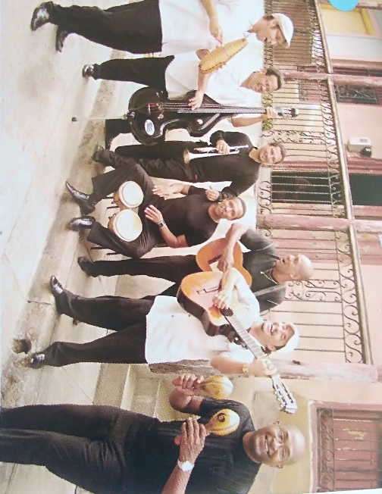
Clase 1
Etapa 1: Músicas y bailes de España y América latina
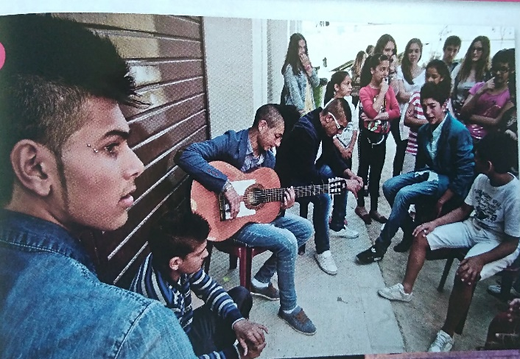

B- Músicos tocando en una calle de la Habana (Cuba), 2010 (Pura Vida 2de)

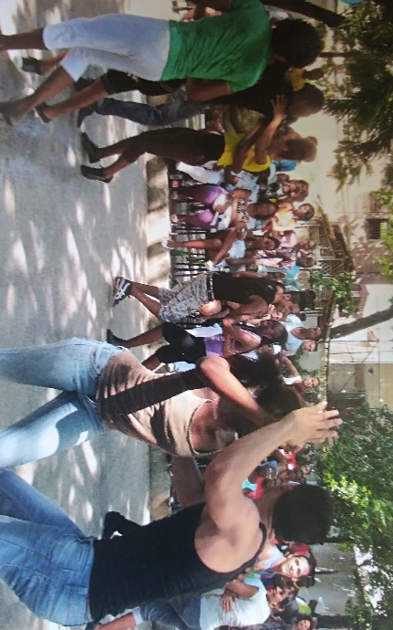
A - Jóvenes gitanos reunidos en un barrio de Alicante, 2013 (Pura Vida 2de)

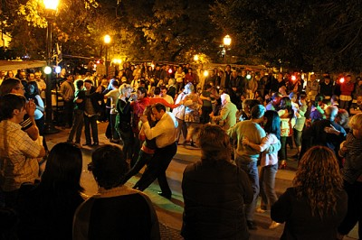

D- Milonga en Buenos Aires (Argentina), (buenosairesstay.com)

C- Parejas bailando en la Habana (Cuba), 2018 (Pura Vida 2de)

Léxico
El baile: la danse
El bailarín / la bailarina: le danseur / la danseuse
La banda de músicos: le groupe de musiciens
Los instrumentos musicales / las percusiones
La guitarra
Reunirse / estar juntos
La alegría = la felicidad: la joie
Alegre = feliz: joyeux / joyeuse

Observa y describe las cuatro fotos.
En la foto A podemos ver a …
¿Qué tienen en común?
¿Qué ambiente reflejan?
¿Te gustaría asistir a un concierto o bailar en la calle?

Etapa 2: Milonga e identidad porteña

Mira el video “Secretos de las milongas, donde el tango vive de lunes a lunes” (Youtube)

Busca informaciones que muestran que el tango tiene mucho éxito.
¿Cuáles son los códigos en las milongas?
¿Por qué podemos decir que las milongas son un reflejo de la sociedad?
¿Cómo comprendes esta frase: “el tango es una metáfora de la vida”?
Nota cultural
La milonga es un baile argentino parecido al tango, pero también se refiere al lugar en que se baila el tango.

Clase 2
Etapa 3 ¡Sevillanas para todos!

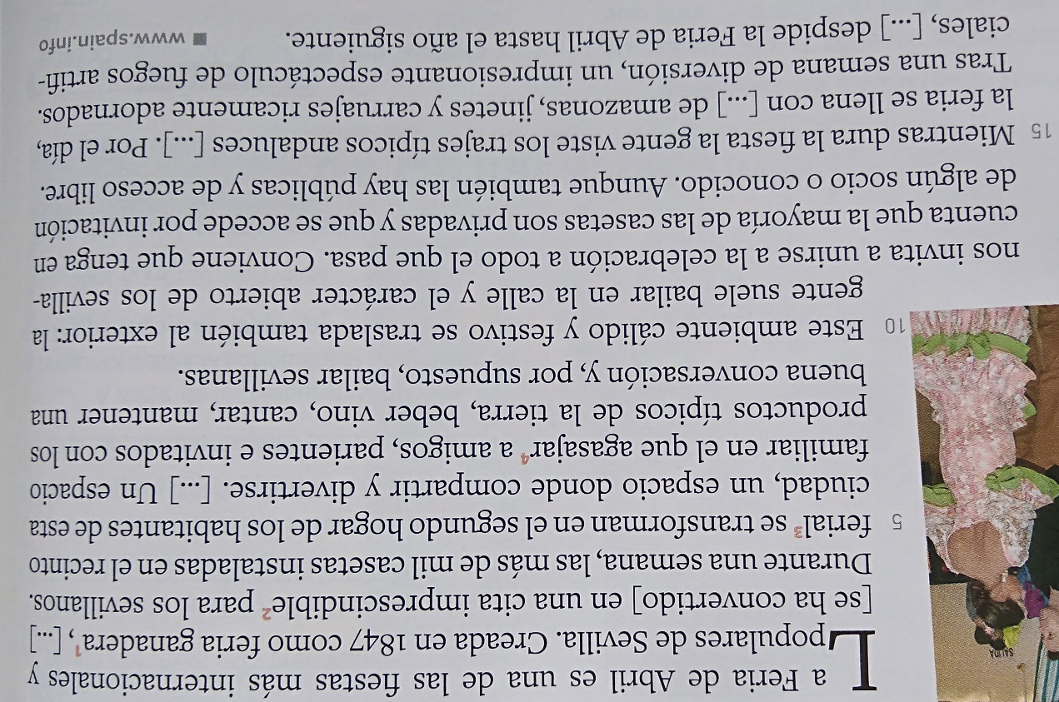

Sevillanos delante de las casetas en la Feria de Sevilla (Vía libre 2de)

Léxico
1.foire au bétail 2.rendez-vous incontournable 3.l’endroit réservé pour l’installation de la feria 4.invitar

Lee el texto
Precisa dónde y cuándo pasa la feria, y cuánto tiempo dura.
Muestra que la feria es muy importante para los sevillanos.
Busca las actividades que se suelen hacer durante la feria.
¿Por qué podemos decir que la feria refuerza la cohesión social?

Mira la foto
¿Qué elementos del texto se encuentran en la foto?
A bailar, a bailar, a bailar alegres sevillanas
todo el mundo a bailar, a bailar, a bailar,
ven conmigo a bailar.
La feria se ilumina con tu belleza.
(…)
Que viva la alegría de mi gente y de mi pueblo,
vamos a bailar.
Lee este fragmento de la sevillana “A bailar”

¿Por qué se puede decir que la letra de esta sevillana ilustra el texto?

Trabajo en casa
Mira este video de la feria de abril de 2018 (del Ayuntamiento de Sevilla)
https://www.youtube.com/watch?v=H0LgMWVHbx4

Utilizando el texto, la foto, y el fragmento de la sevillana, presenta este video y lo que puedes ver (3 ideas) y explica en qué sentido la feria es un vector de cohesión social para los sevillanos (2 ideas).

Clase 3
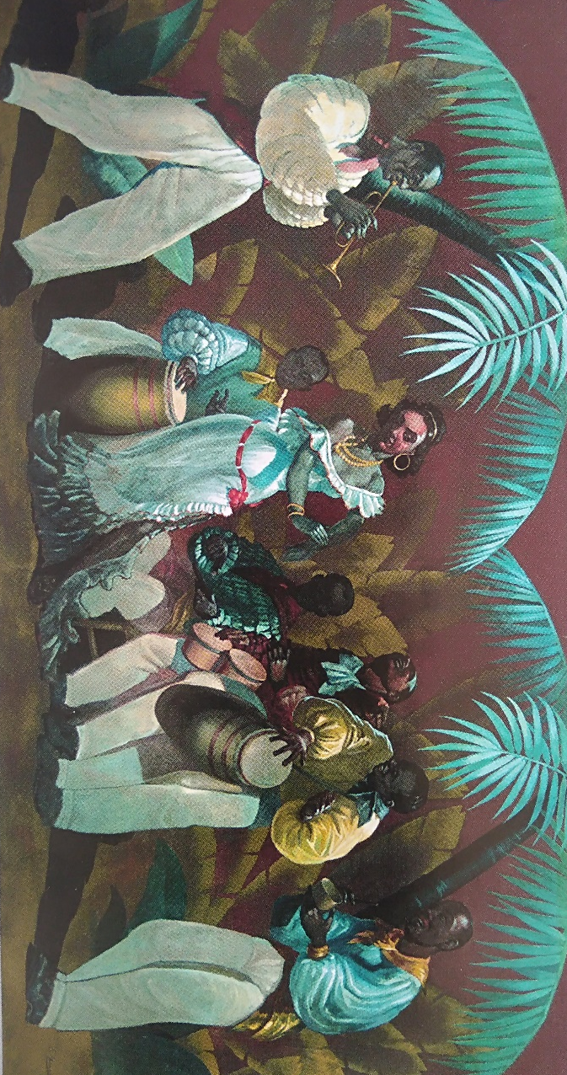
Etapa 4 La herencia afrocaribeña en la música

La conga, Evelio García Mata (artista cubano), 1930

La conga
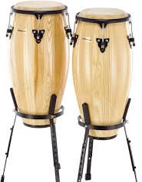
Presenta y describe este documento, utilizando todo el léxico que has aprendido en la secuencia.
Nota cultural
La conga es al mismo tiempo un
instrumento de música, un ritmo y
un baile cubano de origen africano.

¿Qué ambiente se desprende de este cuadro?

La rumba, alma de Cuba y reivindicación de la cultura africana

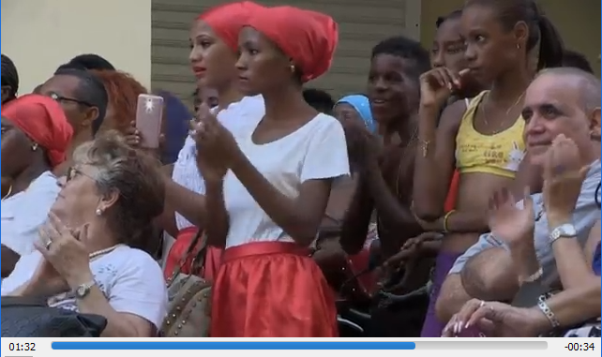
Mira el video

Identifica el tema general y el lugar del reportaje.
La rumba nació de una fusión de diferentes músicas. Apunta sus diferentes orígenes.
Muestra la importancia de la rumba para los cubanos, y su expansión en el mundo.
¿Por qué se puede decir que la rumba es un vector social?

Expresión escrita
La rumba es un elemento fundamental de la identidad de Cuba. Utilizando el cuadro y el video, explica por qué. Estructura tus ideas. (5 líneas).

Clase 4
Etapa 5 Bailando en Perú
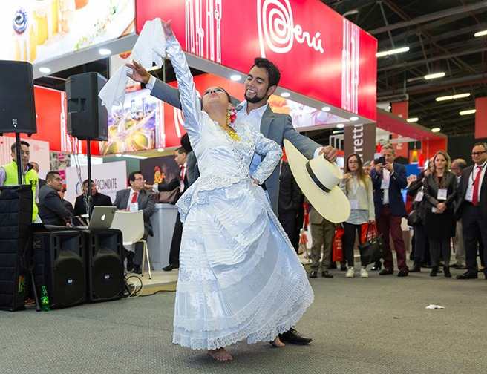

Nota cultural
La marinera peruana es un baile de pareja típico de Perú que se caracteriza por el uso de pañuelos.
El huayno es un género musical y un baile peruano andino. Existen muchas variantes según las regiones.

Pareja bailando marinera peruana (promperu.gob.pe)

Lee los dos textos
Texto 1
La marinera peruana es sin lugar a dudas una de las manifestaciones culturales más representativas del Perú. Una danza que expresa arte e identidad nacional a base de ritmo, elegancia, fuerza, picardía(1) y galantería (…)
Es una mezcla artística de raíces española, indígena y africana. (…)
Una danza declarada como Patrimonio Cultural de la Nación y considerada por muchos como “La reina y señora de todos los bailes del Perú” en sus diversas variedades regionales. Además, en 2012, el Congreso de la República del Perú declaró celebrar el Día de la Marinera el 7 de octubre.
Peru.info/es-pe
(1)malice, espièglerie

Texto 2
Solo un barrio alegre había en la ciudad: Huanupata(1). Era el único barrio donde había chicherías(2). Los sábados y domingos tocaban arpa y violín en las de mayor clientela, y bailaban huaynos y marineras. (…) Las chicherías recibían gente desde el mediodía, pero solo en la tarde y en la noche de los sábados y domingos iban los músicos. Cualquier parroquiano(3) podía pedir que tocaran el huayno que prefería. Era difícil que el arpista no lo supiera.
Los Ríos profundos, José María Arguedas, 1958

(1)barrio de Abancay, ciudad de Perú -(2)bares que venden chicha, bebida alcohólica de los Andes - (3)(ici) client

Contesta las preguntas redactando frases completas

Texto 1
1.¿Cuáles son las características de la marinera?
2.¿Cuáles son los orígenes de la marinera?
3.Cita dos ejemplos que muestran que la marinera tiene mucha importancia en Perú.

Texto 2
1.Léxico: apunta el nombre de 2 instrumentos, 2 bailes, 1 músico.
2.Muestra que las chicherías eran un lugar alegre.
3.¿Qué se hacía en las chicherías?
4.¿Que pedían los clientes?
Evaluación Secuencia 1

Vous disposez de 5 min pour prendre connaissance de l’intégralité du sujet.
Vous allez ensuite visionner 3 courtes vidéos, 3 fois au total. Chaque visionnage est espacé d’une minute.
Vous prendrez connaissance des informations relatives à chaque vidéo avant de les visionner.

Video 1
Fragmento de la película Chico y Rita, de Fernando Trueba, con la música de Bebo Valdés. La Habana, años 1940. Chico, pianista de jazz, encuentra a Rita, una hermosa cantante.

Video 2
La Habana. Reportaje sobre Eliades Ochoa, famoso músico y cantante que formaba parte del grupo Buena Vista Social Club, compuesto por músicos cubanos en los años 1990 y que tuvo un gran éxito internacional.

Video 3
Cádiz, España. Los habitantes realizan un flashmob de flamenco, organizado por el bailaor de flamenco Eduardo Guerrero.

Expresión escrita

Explica en qué podemos decir que estos tres videos ilustran el tema de la secuencia: “La música en la calle: ¿tradición popular o vector de cohesión social?”. Estructura tus ideas, utiliza ejemplos precisos de los videos, el léxico y las ideas de la clase.

-------------------------------------------------------------------------------------------------------------------------------

Evaluación Secuencia 1

Vous disposez de 5 min pour prendre connaissance de l’intégralité du sujet.
Vous allez ensuite visionner 3 courtes vidéos, 3 fois au total. Chaque visionnage est espacé d’une minute.
Vous prendrez connaissance des informations relatives à chaque vidéo avant de les visionner.

Video 1
Fragmento de la película Chico y Rita, de Fernando Trueba, con la música de Bebo Valdés. La Habana, años 1940. Chico, pianista de jazz, encuentra a Rita, una hermosa cantante.

Video 2
La Habana. Reportaje sobre Eliades Ochoa, famoso músico y cantante que formaba parte del grupo Buena Vista Social Club, compuesto por músicos cubanos en los años 1990 y que tuvo un gran éxito internacional.

Video 3
Cádiz, España. Los habitantes realizan un flashmob de flamenco, organizado por el bailaor de flamenco Eduardo Guerrero.

Expresión escrita

Explica en qué podemos decir que estos tres videos ilustran el tema de la secuencia: “La música en la calle: ¿tradición popular o vector de cohesión social?”. Estructura tus ideas, utiliza ejemplos precisos de los videos, el léxico y las ideas de la clase.

